Сколько войною задето
Седых и детских голов?!
Мы о войне этой знаем
Лишь по рассказам отцов.

Война... Как много говорит это слово. Война - страдание матерей, сотни погибших солдат, сотни сирот и семей без отцов, жуткие воспоминания людей. Война... Страшная, разрушительная, долгая. Она вошла в каждый дом. Началась эта страшная трагедия двадцать второго июня одна тысяча девятьсот сорок первого года, а закончилась только через четыре года, очень тяжелых четыре года - девятого мая одна тысяча девятьсот сорок пятого года, и вошла в историю человечества, как самая величайшая. Огромное количество людей погибло в этой войне.
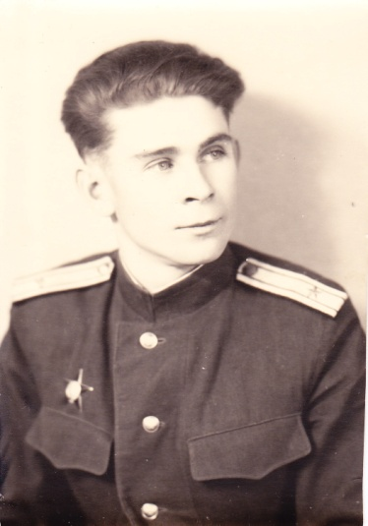
О той незабываемой беде написано много книг, поставлено большое количество фильмов. Но самыми яркими и правдивыми в моей памяти на всю жизнь останутся рассказы о войне моего прадедушки, как он вместе с другими защищал Родину в годы войны. Он всегда рассказывает об это взволнованным голосом, слёзы наворачиваются у него на глаза.
Передо мной фотография. На ней не высокий, статный мужчина в парадном костюме. Это мой прадедушка Непогодин Николай Федорович, сейчас ему девяносто один год и он живет и радуется своими внуками и правнуками.
У него была интересная, но трудная жизнь. Родился Николай Федорович двадцать первого декабря одна тысяча девятьсот восемнадцатого года, в большой семье, где было семеро детей. В деревне, где жила его семья, была одна школа, но в ней не давали полного среднего образования. Окончив семь классов, прадедушка, собрав свои вещи, переехал в Казань к брату, чтобы получить аттестат. Но судьба распорядилась иначе, пришлось возвращаться обратно. Продав свой дом, они вместе с мамой перебрались в город Можга. Только здесь досрочно сдав экзамены за курс средней школы, он получил аттестат. Потом поступил в Ижевский медицинский институт, а чтоб было на что жить, вместе с приятелем-сокурсником подрабатывал на заводе в Мартеновском цехе. Позже, когда началась война, был на четвертом курсе института. Оттуда его перевели в Куйбышев в военную медицинскую академию. Наряду с напряженной учебой все студенты заготавливали дрова для отопления института, общежитий и госпиталей, проводили уборку помещений, заготавливали хвою для получения концентратов витамина "С", крайне необходимого для раненых.
Закончив академию в одна тысяча девятьсот сорок втором году, он был направлен в Южно-Уральский военный округ в звании врача третьего ранга. Его сразу же назначили командиром медицинского взвода. Оттуда эшелонами их перебазировали сначала на оборону Москвы, а потом в город Астрахань. Там в степях они вступили с немцами во встречный бой, который продолжался четыре дня. Даже в таких страшных условиях, он выполнял свой долг – спасал жизни людей. Под непрерывным огнем, жертвуя собой, он вместе с другими врачами, санитарами, медсестрами, выносил с поля битв раненных. Под свист пуль творил чудеса, проводя сложнейшие операции. Его золотые руки подарили жизнь сотням людей.
Пройдя нелегкий путь от Астрахани до Праги, Николай Федорович участвовал в боях под Сальском, где их неоднократно расстреливали с воздуха немецкие мессеры. Следующим на очереди был Ростов, там несколько медицинских рот объединили в медицинский санитарный батальон. Именно в Ростове Южный фронт перешел в наступление, освобождая наши города один за другим. Важно было освободить город Мелитополь и открыть путь к Днестру. Наши войска не дали противнику закрепиться на оборонительном рубеже, несмотря на усталость бойцов и истощённость материальных средств и понесли огромные потери. Медики получили приказ принять раненых с трех дивизий. Хирурги не выходили из операционных сутками. В любых условиях они делали все возможное, а часто и невозможное, чтобы спасти, сохранить жизнь, возвратить в строй раненых. Не случайно героическая работа медиков приравнивалась к боевому подвигу.
За выдающуюся деятельность, способствующую крупному успеху наших войск в военное время, направленную на повышение боеспособности Советской Армии и укрепление ее обороноспособности Николая Федоровича наградили Орденом Красной Звезды.
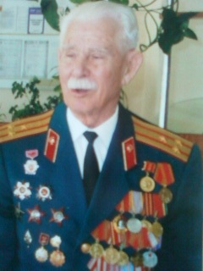
После освобождения нашей Родины от фашистов, дивизия, в которой служил прадедушка, принимала участие в боевых действиях заграницей: в Румынии, Венгрии, Болгарии, Чехословакии. Они встретили день победы в Праге. Там Николая Федоровича представили к награде и очередному воинскому званию - майор. За храбрость, стойкость и мужество его наградили Орденом Великой Отечественной Войны.
Все люди в то время жили верой, верой в победу. Война коснулась всех – от мала до велика. Сейчас прадедушка уже старенький, но и теперь не сидит без дела, постоянно занимается посильным трудом. Я горжусь им и очень-очень его люблю. После его рассказа я поняла, что главная мечта всех людей, живущих на нашей планете одна: «Только б не было войны. Мир во всем Мире!»

